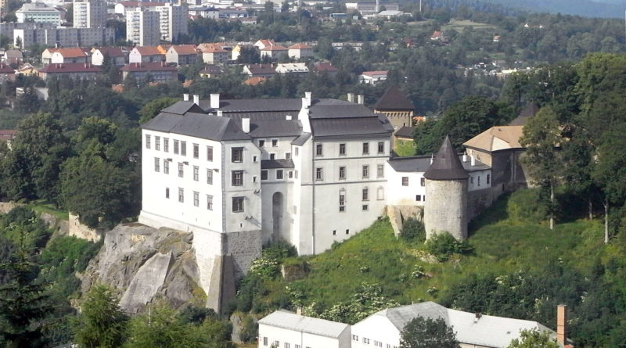

Česká asociace chytrých měst Elektromobilita Odpadové hospodářství Rozhovor

Jaroslav Mynář: Chytrá města potřebují úspěšné pionýry
23 prosince, 201923 prosince, 2019 Honza Brychta
Na pozici ředitele technických služeb Velkého Meziříčí působí Jaroslav Mynář už téměř třicet let. České asociaci chytrých měst popřál do nového roku hlavně hodně úspěšně dokončených projektů.

Jak z pozice nejdéle sloužícího ředitele technických služeb vnímáte koncept SMART City a jak by vám mohl pomoci ve vaší práci?
Využívání moderních technologií usnadňuje práci jak soukromého, tak komunálního sektoru. Jejich zavádění se proto rozhodně nebráníme. Skoro každý dne používá sofistikované nástroje pro sledování aktivit i řízení své firmy. Nejen z tohoto pohledu pokládám já i mí kolegové z našeho Spolku veřejně prospěšných služeb využívání všech dostupných možností, které ulehčují správu města, za jednoznačně rozumné.

Koncept SMART City zahrnuje velké množství segmentů, jako je elektromobilita, řešení odpadů, nebo egoverment. Který z nich považujete za klíčový pro městské technické služby?
Aktuálně řešíme ve Velkém Meziříčí řešíme otázku elektromobility. Díky dotačnímu titulu se nám podařilo zakoupit první elektromobil, který bude sloužit k údržbě zeleně, a tímto směrem chceme jít i nadále. Elektrovozy bychom rádi využívali jak v oblasti komunální techniky, tak v rámci komunálních prvků. Velice důležitá je pro nás i oblast odpadového hospodářství, u níž se dají chytré technologie nasadit třeba pro svozu odpadů nebo jako nástroj evidence odpadních nádob.
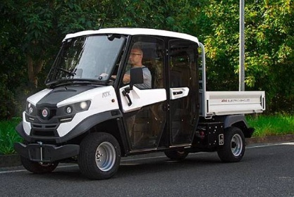Elektrovůz pro údržbu zeleně ve Velkém Meziříčí.

Využíváte moderní technologie jako nástroje prevence poškozování městského mobiliáře nebo při řešení případů odcizeného obecního majetku?
Funguje elektronické hlášení, jenom já dostávám každý týden do emailu soupis aktuálních závad ve městě nahlášených občany. Pochopitelně nám aktivní přístup našich obyvatel výrazně usnadňuje práci, občané bývají v těchto ohledech velmi vnímaví. Pro komunikaci s radnicí mohou využít mobilní aplikaci nebo webové stránky. S jejich prostřednictvím mohou popsat a nahlásit závadu, poslat její fotku a je úplně jedno, jestli se problém týká městského mobiliáře nebo veřejného osvětlení.

Jak konkrétně vám podobná oznámení usnadňují práci?
Jen ve Velkém Meziříčí spravujeme přes tisíc lamp v rámci systému veřejného osvětlení a bohužel nejsme schopni neustále kontrolovat jejich funkčnost. Na základě podnětů od občanů, které se dostanou přímo na stůl vedoucího provozu, můžeme poslat servisní tým rovnou na konkrétní místo závady a nahlášené problémy obratem vyřešit.

Zajímáte se aktuálně o nějakou chytrou technologii, kterou byste chtěli zavést třeba od příštího roku?
V oblasti odpadového hospodářství plánujeme zprovoznit kartový systém evidence občanů. Měl by umožnit občanům elektronické přihlášení hned po příjezdu na sběrný dvůr. Výrazně se tak ulehčí evidence jednotlivých druhů odpadů a my budeme zároveň vědět, kdo konkrétní odpad přivezl. Současná papírová evidence je v tomto ohledu výrazně komplikovanější. Třeba ve Švédsku stačí při vjezdu na sběrný dvůr předložit řidičský průkaz a danému řidiči se pak automaticky odpad, který přijel odložit zavede do evidence.

Jak vnímáte činnost a cíle nedávno vzniklé České asociace chytrých měst?
Jakékoliv sdružování občanů nebo měst, které mají společné zájmy nebo vizi, je důležité. Mohou se navzájem podpořit a vyměňovat si potřebné informace. Na stejném základě funguje i zmiňovaný Spolek veřejně prospěšných služeb, na jehož půdě se scházejí komunální a městské firmy zajišťující různé obecní služby. V rámci podobných asociací je sdílení jakýchkoli praktických zkušenosti obvykle velmi rychlé. Jednotliví členové se o nová řešení zajímají. Navíc pokud jim některé ověřené řešení doporučí kolega z asociace, důvěřují obvykle praktickým zkušenostem výrazně více, než kdyby tvrzením výrobců a prodejců.

Na co by se podle vás měla asociace zaměřit v příštím roce?
Nejprve bych České asociaci chytrých měst velmi rád popřál klidné prožití svátků. Do nového roku pak přeji nejen zdraví a štěstí, ale hlavně hodně úspěchů, spousty dobrých nápadů, dostatek spolehlivých i naslouchajících partnerů a co nejvíce dotažených projektů. Jakákoliv úspěšná realizace, kterou bude moci asociace dále prezentovat, bude dále motivovat i ostatní města a obce. Jakmile se v některé z českých obcí podaří uskutečnit nějaký úspěšný projekt, jeho implementace do dalších měst už pak bude výrazně jednodušší. Proto bych chtěl asociaci popřát hodně štěstí při hledání odvážných průkopníků, kteří ukážou cestu ostatním, jak těm, kteří už o konceptu SMART City aktivně uvažují, tak těm, kteří ještě váhají.
Jaroslav Mynář

Ing. Jaroslav Mynář se narodil ve Velkém Meziříčí v roce 1964 a absolvoval místní základní školu i gymnázium. Následně vystudoval Vysokou školu zemědělskou v Brně a pracoval v zemědělství jako agronom. Začátkem roku 1992 se zúčastnil konkurzu na post ředitele Technických služeb ve Velkém Meziříčí, ve kterém zvítězil a v pozici působí už 28 let. Jedenáct roků je také předsedou Spolku veřejně prospěšných služeb, což je profesní organizace sdružující komunální služby a má okolo 115 členů. Volný čas věnuji svým blízkým, sportu a přátelům.

